# 列表功能

1. 列表表头排序问题
   1. Jsp的form表单里面添加代码



* 1. Jsp的table中添加代码

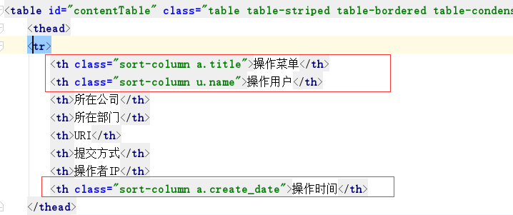

th中增加class样式“**sort-column**”+空格+要排序的字段，注意如果表有别名需要加上“别名.字段”

* 1. xml添加代码

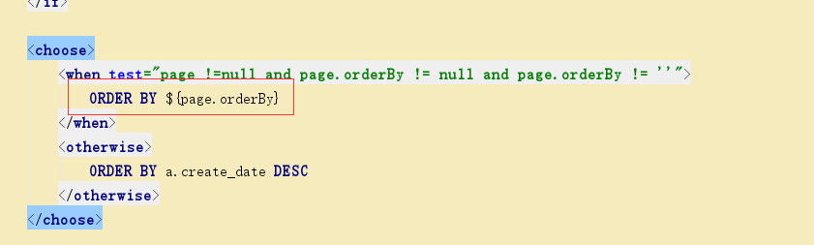

增加choose代码在sql最后面进行排序，其中页面点击的排序字段会赋值到page.orderBy中

* 1. 效果图



* 1. 缺点

目前只能根据单列进行排序

1. 列宽度动态改变
2. 列筛选
3. 列数据汇总
   1. 页面table增加代码

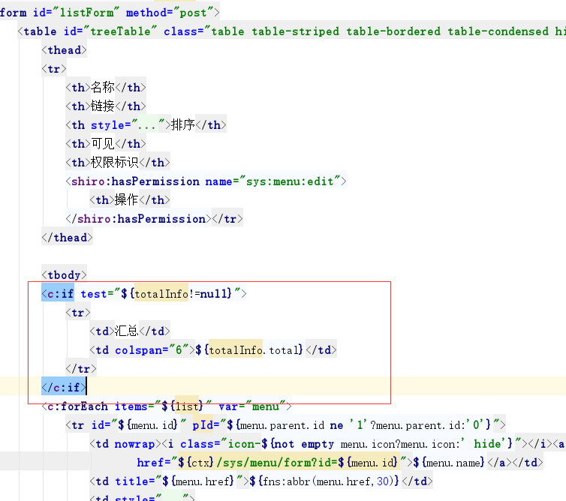

* 1. Controller增加代码

